Curriculum Vitae Europass |  | 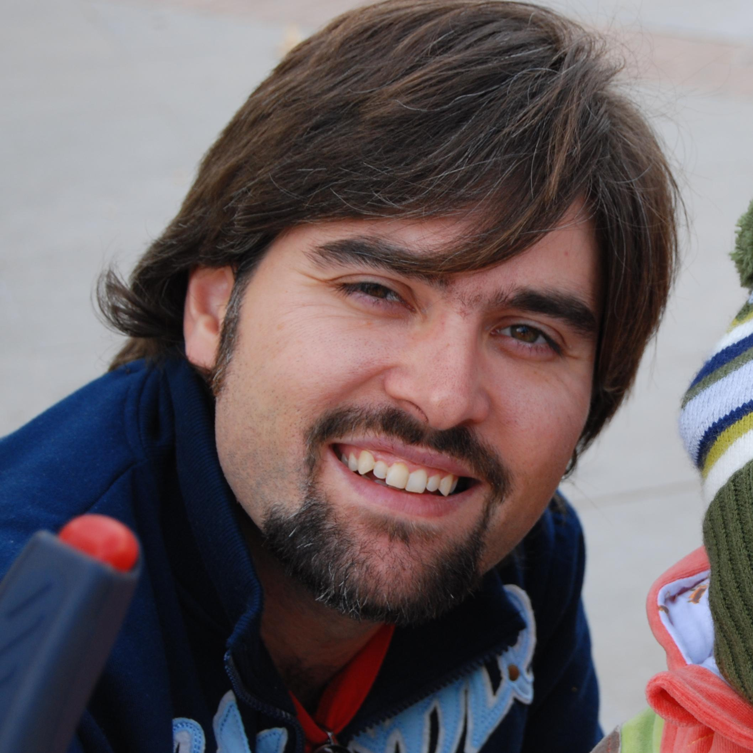
Información personal
Apellido(s) / Nombre(s) |  | Calvillo Castro / Antonio Jesús
Dirección (direcciones) |  | Calle Juan de Arratia nº 5  Apartado de Correos nº 14, 11540 Sanlúcar de Barrameda (Cádiz)
Teléfono(s) |  | 956362773 | Móvil | 655671685
Correo electrónico |  | caotico27@gmail.com
Web |  | www.musikawa.es  http://didacticainformaticamusical.blogspot.com
Redes sociales |  | Twitter: http://twitter.com/caotico27  Facebook: www.facebook.com/antoniojcalvillo  Linkedin: http://www.linkedin.com/profile/view?id=81716244&trk=tab_pro
Nacionalidad |  | Española
Fecha de nacimiento |  | 8 de Enero de 1976
Sexo |  | Varón
Empleo |  | - Profesor Enseñanza Secundaria – Música  - Profesor de asignaturas de Libre Elección en el Departamento de Formación e Innovación Didáctica de la Facultad de Educación de la Universidad de Alicante.  - Profesor del I Diplomado Internacional “Música y movimiento” de la Universidad de Carabobo (Barquisimeto – Lara – Venezuela)  - Formador permanente de docentes en distintos Centros de Formación del Profesorado.
Experiencia de trabajo |  | 13 años como profesor de Música en Educación Secundaria y Bachillerato
Fechas |  | 1999 - 2012
Profesión o cargo desempeñado |  | Jefe de estudios cursos 2003/04 y 2004/05. Actualmente, Vicedirector
Funciones y responsibilidades principales |  | Actualmente, Coordinador del área de artística, Vicedirector y responsable del Aula de Informática
Nombre y dirección de la empresa o empleador |  | IES Cristóbal Colón. Avda La Rondeña s/n 11540 Sanlúcar de Barrameda (Cádiz)
Tipo de empresa o sector |  | Instituto de Enseñanza Secundaria
Educación y formación |  | Licenciado en Geografía e Historia. Historia del Arte: Musicología  DEA en investigación e innovación didáctica por la Universidad de Alicante con la tesina “Creatividad y Nuevas Tecnologías: Investigación sobre la creatividad y las nuevas tecnologías en el currículo de música en Andalucía”  Numerosos cursos de formación en los campos de innovación didáctica, informática, sistemas operativos, software musical, pedagogía musical, funciones directivas, talleres de literatura y política, entre otros, desarrollados por distintas universidades españolas y Centros de Profesorado. (Ver más abajo)
Cualificación obtenida |  | Licenciado en Musicología (1994-1998)  DEA en Investigación didáctica
Principales materias o capacidades profesionales estudiadas |  | Historia de la Música, Historia del Arte, Paleografía musical, Estética musical, Práctica instrumental y vocal, Análisis musical, Informática musical, investigación musical, creatividad.
Nombre y tipo del centro de estudios  En la actualidad |  | Facultad de Filosofía y Letras de la Universidad de Granada  Universidad de Alicante  Prepara la tesis doctoral que versará sobre las nuevas tecnologías aplicadas a la educación de la música.
Nivel conforme a una clasificación nacional o internacional |  | Licenciado (nivel superior universitario – cinco años)  Diploma de Estudios Avanzados (DEA)
Cursos recibidos |  | - II Coloquio Internacional de erótica hispana (Universidad de Córdoba – 30 horas) 1994  - II Congreso Nacional de Lingüística general (Universidad de Córdoba – 40 horas) Año 1996  - III Jornadas andaluzas sobre Organización y Dirección de Instituciones educativas (Universidad de Granada – 35 horas) Año 1998  - La música en la escuela: El método Kodaly (Universidad de Cádiz – 20 horas) Año 1999  - Jornadas egabrenses del Arte Flamenco (Universidad de Córdoba – 20 horas) Año 1999  - Organización y funcionamiento de los Departamentos de Orientación (Pontevedra – 30 horas) Año 1999  - IV Jornadas andaluzas sobre Organización y Dirección de Instituciones educativas (Universidad de Granada – 35 horas) Año 1999  - I Jornadas de Educación Ambiental (12 horas) Año 2000  - Educación Emocional (30 horas) Año 2000. Ministerio de trabajo y Asuntos Sociales  - Edición informática de partituras y su aplicación a la enseñanza musical (30 horas) Año 2002  - Actualización en función directiva (30 horas) Año 2004  - La zarzuela: la vigencia de un género lírico dramático (Universidad de Cádiz – 20 horas) Año 2005  - III Jornadas de flamenco y educación (12 horas) Año 2005  - Integración de las TIC en la enseñanza (42 horas) Año 2006  - Actualizaciones pedagógicas en Educación Musical: Percusión Corporal. (12 horas) Año 2007  - Diseño de materiales multimedia: WEB 2.0 (60 horas). Año 2009. Instituto Superior de Formación y Recursos en Red para el Profesorado del Ministerio de Educación  - WebQuest, aplicaciones educativas (60 horas). Año 2009. Instituto Superior de Formación y Recursos en Red para el Profesorado del Ministerio de Educación  - UTILIZACIÓN DE LAS TECNOLOGÍAS DE LA INFORMACIÓN PARA LA OBTENCIÓN DE INFORMACIÓN: DISEÑO DE PAGINAS WEB CON JOOMLA. (40 horas – 2010)  - Creación, reutilización y difusión de contenidos. (ITE – 40 horas – 2011)
Cursos impartidos |  | - Informática básica (60 horas) Año 2002. Grupo de trabajo  - Internet como recurso para las personas desempleadas (30 horas – Fondo Europeo de formación) 2003  - Creación de páginas web y realización de actividades con Hot Potatoes (45 horas) Año 2006  - Música y Edición de sonido con Guadalinex (30 horas) Año 2006  - Herramientas didácticas para la educación musical (Curso a distancia de 30 horas) Año 2008  - La cultura urbana contemporánea en el currículum educativo (30 horas) Año 2008  - Creación de actividades didácticas interactivas con Hot Potatoes (30 horas) Año 2008. Con motivo del desarrollo de la Competencia Digital en la provincia de Cádiz  - Fundamentos didácticos de las Nuevas tecnologías aplicadas a la música I: Música y edición de sonido (30 horas. Universidad de Alicante. Año 2009)  - Fundamentos didácticos de las Nuevas Tecnologías aplicadas a la música II: La edición de partituras y su didáctica (30 horas. Universidad de Alicante. Año 2009)  - Edición de audio y video con Cinelerra y Audacity. (40 horas) Año 2009  - Fundamentos didácticos de las Nuevas tecnologías aplicadas a la música I: Música y edición de sonido (30 horas. Universidad de Alicante. Año 2010)  - Fundamentos didácticos de las Nuevas Tecnologías aplicadas a la música II: La edición de partituras y su didáctica (30 horas. Universidad de Alicante. Año 2010)  - CREACION DE AUDICIONES MULTIMEDIA. PRESENTACIONES MULTIMEDIA Y KARAOKES COMO RECURSOS DIDÁCTICOS CON HERRAMIENTAS LIBRES (Grupo de Trabajo – 2010)  - Fundamentos didácticos de las Nuevas tecnologías aplicadas a la música I: Música y edición de sonido (30 horas. Universidad de Alicante. Año 2011 Primera convocatoria)  - Fundamentos didácticos de las Nuevas Tecnologías aplicadas a la música II: La edición de partituras y su didáctica (30 horas. Universidad de Alicante. Año 2011 Primera convocatoria)  - Taller de Edición de video: imagen y sonido (CEP de Lebrija, Sevilla. 40 horas – a distancia) Año 2011  - Herramientas web 2.0 en el aula (Grupo de trabajo – 40 horas – Coordinación) Curso 2010-2011  - Fundamentos didácticos de las Nuevas tecnologías aplicadas a la música I: Música y edición de sonido (30 horas. Universidad de Alicante. Año 2011 Segunda convocatoria)  - Fundamentos didácticos de las Nuevas Tecnologías aplicadas a la música II: La edición de partituras y su didáctica (30 horas. Universidad de Alicante. Año 2011 Segunda convocatoria)  - La creatividad en el aula a través de la edición de sonido con Audacity (CEP de Sevilla – 40 Horas – A distancia) Curso 2010-2011  - Sibelius para el Conservatorio – Asesoría externa para el conservatorio de Sanlúcar de Barrameda (20 horas – 2010-2011)  - Herramientas virtuales para la Coordinación de Centros: Google + Dropbox + Edmodo + Redmine + Blog + Helvia + Moodle. (Cep de Lebrija - Utrera – 2011)  - Edición de partituras con Sibelius (nivel Inicial y Nivel Avanzado). (Cep de Jerez – 2011 – semipresencial – 30 horas)  - Taller de edición de video: Imagen y sonido. A distancia (Cep de Lebrija – 40 horas – 2011)  - Moodle y blogs. Asesoría externa para una Formación en centros en el IES Cristóbal Colón (Cep de Jerez – 2011-2012 – 24 horas)  - Audio y video: utilidad y arte. Curso semipresencial (Cep de Jerez – 40 horas – 2011-2012)  - Recursos educativos digitales. Asesoramiento externo a distancia (Cep Mar Menor – Murcia – 30 horas - 2012)  - Recursos didácticos digitales. Asesoramiento externo a distancia (Cep Mar Menor – Murcia – 30 horas – 2012)  - Creatividad 2.0 en la didáctica de las enseñanzas artísticas. Ponencia + tutorización a distancia (Cep de Sevilla – 40 horas – 2012)  - La creatividad en el aula a través de la edición de sonido con Audacity (CEP de Jerez de los Caballeros – 40 Horas - 2012)  - Fundamentos didácticos de las nuevas tecnologías aplicadas a la música: Música y edición de sonido. I Diplomado Internacional “Música y movimiento”. A distancia (Universidad de Carabobo – Lara – Venezuela – 30 horas - 2012).
Otras Ponencias |  | - Encuentros del profesorado de Educación Artística (Año 2007)  - Las TIC, un motivo de encuentro: Secundaria (Educación Musical) (Año 2007)  - Deconstrucción Musical: La Recomposición Digital de la Música (9 horas) – Año 2008 como parte de la Dinamización de procesos educativos en la provincia de Cádiz  - La Guitarra y las Nuevas Tecnologías en el aula de Música con motivo del II Encuentro de Guitarra “Sanlúcar de Barrameda”  - I Encuentro de profesionales de la educación con las TIC. Ponencia “Trabajo cooperativo y herramientas web 2.0 en el aula de música” (Ponencia – CEP de Antequera) Año 2011  - I Encuentro musical “Con Euterpe”. Ponencia “Creatividad sonora: una aproximación a la composición musical con ordenador” (Ponencia – Divertic – 2011)  - Creatividad 2.0 en la didáctica de las enseñanzas artísticas (ponencia – Cep de Sevilla – 2012)
Proyectos educativos |  | - Proyecto Comenius Educación y desarrollo sostenible durante los cursos 2003/2004 y 2004/2005  - Profesor de Centro TIC entre los cursos 2006 a 2012 (Actualmente está desarrollando el programa con alumnos de Secundaria Obligatoria en la asignatura de Música)  - Profesor de la asignatura optativa Diseño y música por ordenador como parte del proyecto integral de Creación de Videojuegos que se imparte en su centro de trabajo actual.  - Profesor del Proyecto Inegrado de 4º de ESO “Grupo de Rock”
Capacidades y competencias personales
Capacidades y competencias artísticas |  | 5º de solfeo, 4º de armonía, 2º de Historia del Arte, 2º de Historia de la música, 2º de Conjunto Coral, 7º de piano, 2º de Conjunto de cámara, 1º de Contrapunto, 1º de Repentización, por los conservatorios de Córdoba y Granada.  Batería, Guitarra y bajo de manera autodidacta dado que he formado parte de numerosas formaciones de rock desde el 1991 hasta nuestros días.
Otras informaciones |  | Publicaciones  Artículo: La música renacentista en Andalucía, Revista Andalucía en la Historia, Sevilla, Año II, nº4, 01/2004  Artículo: La música barroca en Andalucía, Revista Andalucía en la Historia, Sevilla, Año III, nº8, 01/2005  Libros:  - Música y edición de sonido con Guadalinex (Linux bajo Debian) (2006) (CA-00115-2006)  - Herramientas didácticas para la educación musical: Una aproximación a la Informática musical para docentes bajo Windows y Linux. (2008) (ISBN 978-84-612-7375-1; Depósito Legal CA-743-2008)  - Creación de actividades multimedia con Hot Potatoes: Una aproximación didáctica a las Nuevas Tecnologías para docentes. (2009) (ISBN 978-84-612-7854-1; Depósito Legal CA-35-2009)  - Fundamentos didácticos de las Nuevas Tecnologías para la educación musical I: Música y edición de sonido. (2009) (ISBN 978-84-613-0119-5; Depósito Legal CA-120-2009)  - Fundamentos didácticos de las Nuevas Tecnologías para la educación musical II: La edición de partituras y su didáctica (2009) (ISBN 978-84-613-0120-1; Depósito Legal CA-121-2009)  - Temario para la preparación de oposiciones al cuerpo de profesores de educación secundaria de la especialidad de música (BUBOK – 2010)  - La creatividad en el aula a través de la edición de sonido con Audacity. (2010) Adobe Digital Editions – Lulu.com – ISBN: 978-1-4466-6750-7  - “Creatividad sonora: Una aproximación a la composición musical con TIC”. Investigación musical y nuevas tecnologías: Actas de las ponencias Con Euterpe. Págs. 73-98. Lulú, Murcia, 2011 (ISBN 978-1-4716-9752-4 DL: CA-299-2012)  Partícipe como experto externo en la novela “El Enigma Vivaldi” de Peter Harris (2005) donde asesoramos al autor y convertimos en partitura el enigma.  Composiciones musicales:  - Jesús entre nosotras. Música para la web: www.mujeresyteologia.com (http://mujeresyteologiadecabra.com/nuestra_sintonia.html)  - Evocación eterna. Música de cámara para Audiojungle (http://audiojungle.net/user/Musikawa/portfolio)  - Sintonías de radio para Radio Atalaya.  - Sintonías de televisión para CabraTV.  Otras producciones audiovisuales:  - Tango Tremens (sobre un texto de Luis E. Ibáñez: http://www.musikawa.es/tango-tremens-por-luis-enrique-ibanez/)  - A mi amigo hierro (Sobre un poema de Ernesto Ibáñez)  - Ecos de un cuadro (sobre texto de Luis E. Ibáñez y obra pictórica de Horacio March: http://www.musikawa.es/ecos-de-un-cuadro-los-mineros-ya-pisan-madrid-por-luis-enrique-ibanez/)

